1.
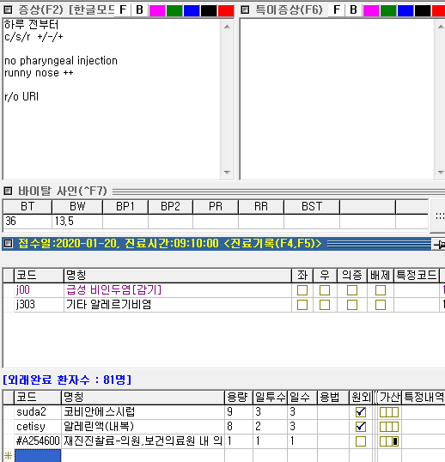

13.5Kg 19개월 아이입니다
Suda2에 pheniramine이 들어갑니다
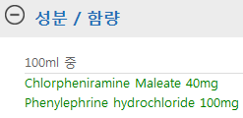
그래서 cetisy랑 같이 쓰면 항히스타민제가 중복됩니다. 또한 용량도 너무 많습니다
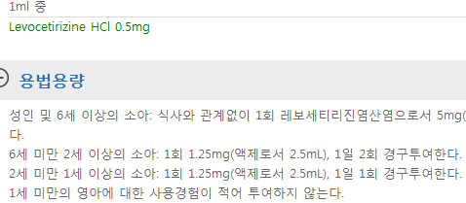
13.5Kg이므로 총량5~6ml BID 정도 내거나 위 용량설명처럼 내셔도 됩니다.

2.
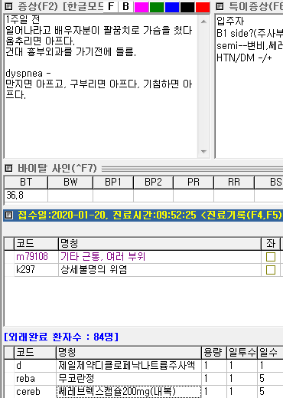
쎄레브렉스는 기타 근통으로 코드를 잡으면 삭감위험이 있어 다음 효능효과를 참고하여 상병을 잡아줍니다.
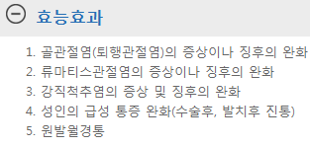
4번 항목이 아주 모호해서 다른 효능효과에 맞춰서 상병을 잡아줍니다.
따라서 보통은 관절염 계열을 모호하게 잡습니다. 아래처럼요
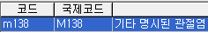
아니면 아래처럼도 잡아줍니다.
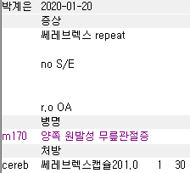

3.
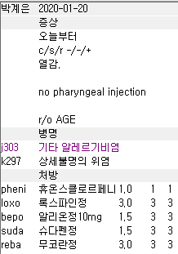
Loxo와 같은 NSAIDs는 비염상병만 잡으면 삭감됩니다. AAP는 비염에 가능합니다. 따라서 ty로 변경하거나 j00감기 같은 추가 상병을 잡아주시면 깔끔합니다.

4.
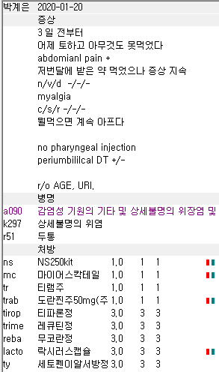
A090 등 장염코드에 ty는 가능합니다. NSAIDs 사용시나 tra im제제 들어갈 때 r51두통 같은 코드 추가하시면 됩니다. 참고로 위염코드 단독시에는 ty도 삭감됩니다. 위 케이스는 아마 trab때문에 잡으신 것 같습니다. 어차피 비급여라 두통은 없어도 됩니다.

5.
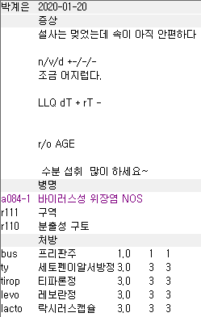
Levo 사용시 구역/구토 상병이 필요합니다. R11구역 및 구토에서 상세상병을 잡아줘야하는데요
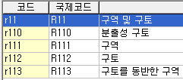
이 중 한 가지만 잡으면 됩니다. 따라서 위의 케이스는 차팅따라 r111 구역 하나만 잡아주면 됩니다.

6.
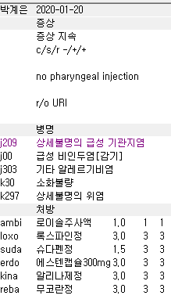
Ambi 때문에 j209기관지염이 필요상병이므로 j00 감기는 지워줘도 됩니다. 또한 k30 소화불량은 아마 mosa같은 위장약 입력 후 지우시면서 연결상병이 남은 듯 합니다. 불필요상병이라 삭제해주면 좋습니다. J303비염도 마찬가지입니다.

-> 그 전 진료를 보니 의문이 풀렸습니다 ㅎㅎ
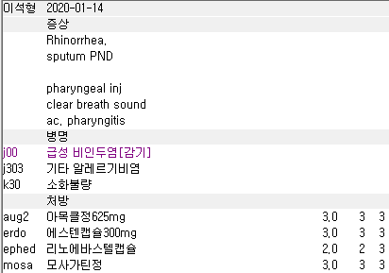
이전에 들어갔던 약들에 연결된 코드들이 그대로 잡혀있었네요. 약 변경시에는 불필요 상병도 지워주시면 감사하겠습니다.

7.
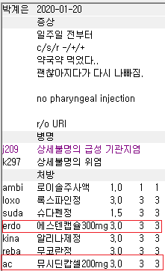
Ambi, ac 때문에 j209 기관지염 필요상병 잘 잡아주셨는데요, 아쉽게도 같은 효능군으로 묶이는 진해거담제 erdo와 ac가 함께 들어가있네요. 따라서 erdo든 ac든 삭감됩니다. 둘 중 하나만 사용해주세요.

8.
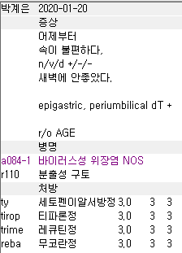
Tirop, trime는 a084-1 위장염 혹은 k297 위염코드에 사용 가능합니다. Reba는 위염코드가 반드시 있어야 합니다. R110 분출성구토는 따라서 불필요 상병이며 위염코드를 추가해야합니다.

9.
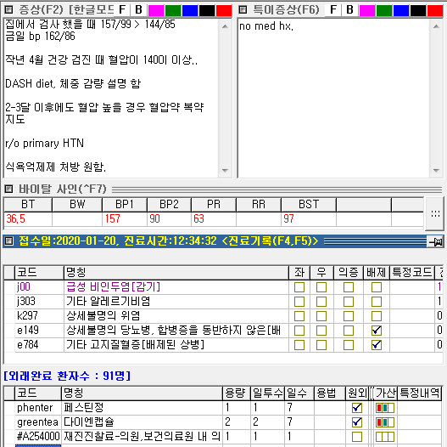

1) 위처럼 이전 상병들이 그대로 입력되는 경우 깔끔하게 정리해주시면 좋습니다. 이 분 이외에도 몇몇분들이 이전 상병포함해서 나가는 바람에 불필요 상병들이 많이 잡혀있어 수정했습니다. 위 케이스는 일반약 타는 거라 j00 코드정도만 남기고 다 지워도 됩니다.

2) 일단 처방은 식욕억제제가 들어갔네요. 향정신성의약품이므로 중복이 되는지를 첫번째로 봐야하고 두번째로 일반진료인지 확인해야합니다. 약은 일반으로 등록되어있지만 위 케이스는 진료 자체가 보험진료로 되어있어 일반으로 재접수 혹은 추가접수를 했어야합니다. 이렇게 보험진료인 것처럼 하다가 정작 약은 일반진료약 타는 경우에는 접수대에 말씀 해주셔서 일반으로 재접수하도록 해주세요. 비만관련, 발기부전약, 피임약, 인데놀, 탈모약, 여드름약 같은 일반약들은 항상 접수가 일반으로 되어있는지를 확인해주세요.

3) 따라서 위 케이스는 혈압에 대한 면담 진료비를 보험진료로 진료비만 받고 추가로 일반접수 하나 더 해서 식욕억제제는 일반접수건에 내시면 됩니다.

10.
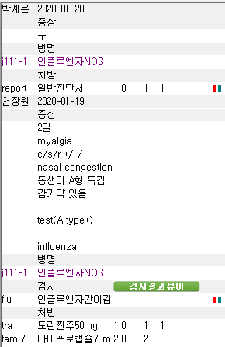
진단서나 소견서, 의뢰서 같은 경우 내용을 차트에 같이 남겨주시면 좋습니다. 아무래도 의사가 바뀌어도 설명을 이어서 할 수 있도록 내용파악이 쉽게 해주자는 의미라서 바쁘신 경우엔 생략하셔도 무방합니다.

11.
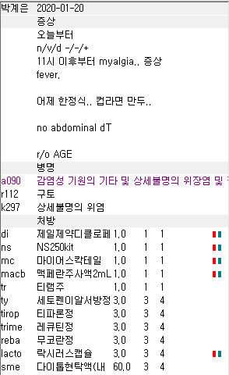
디클로페낙 비급여 코드인 di는 5세미만 소아들에서 용량 적게 해서 낼때에만 사용해주시는게 좋습니다. 비싸거든요 ㅎㅎ 그래도 급여주사제 1개 남기고 나머지 비급여 처리는 아주 훌륭하십니다. 보통은 d는 그냥 보험 im 주고 macb trb 이렇게 잡는게 일반적이긴 합니다. 또한 macb로 맥페란을 비급여 처리했으므로 관련코드를 굳이 잡을필요는 없습니다. 따라서 r112는 삭제해도 됩니다.

12.
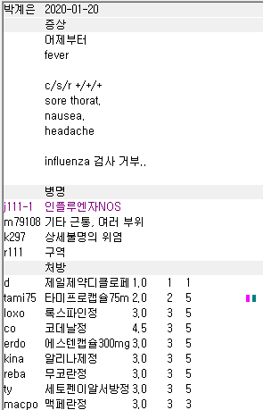

위 케이스처럼 알약 개수가 많은 경우에는 kina같은건 빼서 줄여주는 것도 좋습니다. Co도 cosy로 바꿔주면 더 좋아하시구요. Macpo는 따로 3일로 나갔는데 구역감 심할 때 따로 복용하는 거라면 용법에 prn이나 sep(따로 포장) 적어주시면 더 좋습니다.

13.
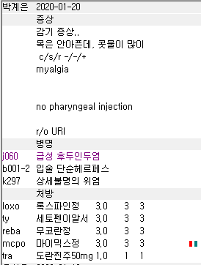
마찬가지로, 이전 진료시 입술헤르페스로 약 타간게 있어서 같이 입력이 되어있는데 지금 진료에는 관련 약이 없으므로 불필요 상병이 됩니다. 그리고 오더 순서도 im 제제를 올려주시면 더 좋구요 ㅎㅎ

14.
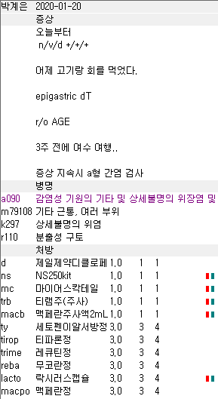
1) macpo때문에 구역구토 필요해서 잡아주셨는데 이왕이면 분출성구토보다는 r112구토나 r113 구토를 동반한 구역으로 잡으시는게 낫지 않을까 합니다.

2) macpo와 trime는 같은 효능군으로 묶이는 약들입니다. 위장관 운동 조절해주는 약들 (mosa/levo/trime/macpo)는 한가지만 사용해야 합니다. 따라서 위 케이스는 삭감됩니다.

15.
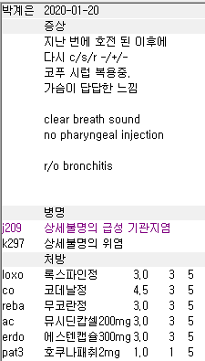
마찬가지로 ac/erdo 병용시 삭감됩니다.

16.
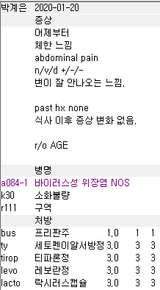
K30 소화불량과 r11구역 은 둘 중 하나만 잡아주세요. levo/mosa는 k30소화불량 k58자극성 장증후군 r11구역 중 하나가 필요하며 여러 개를 잡을 필요는 없습니다.

17.
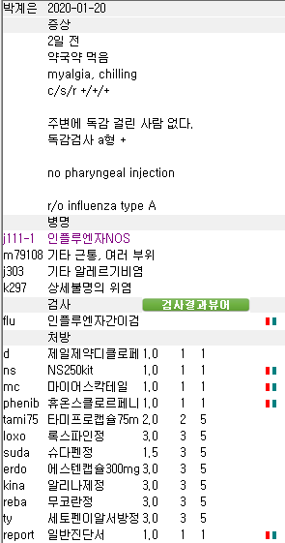
Phenib로 비급여 처리했으므로 j303비염코드는 불필요 상병입니다.

18.
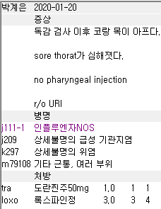
이전 진료에서 딸려온 상병들 중 불필요 상병을 지워주시면 좋습니다. J111-1 인플루엔자 말고는 다 지워도 되겠습니다

19.
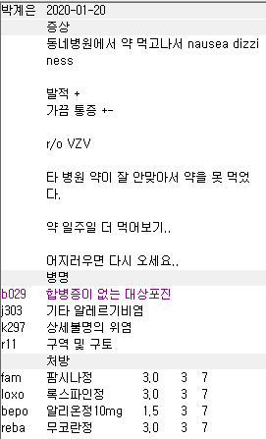
대상포진 상병에 antihistamine 사용 가능합니다. J303 비염은 불필요 상병이 됩니다. 또한 r11 구역 및 구토로 불완정상병이 남아있는데 nausea로 다른 약 입력하셨다가 지우면서 남아있는 듯 합니다. 지워주시면 되겠습니다.

20

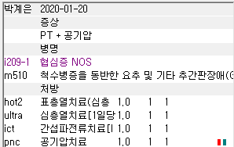
이전 진료에서 딸려오는 상병을 지워줘야하는 케이스입니다. 이렇게 되면 협심증에 PT를 한게 되어버리니 m510만 남겨주시면 됩니다.

21.
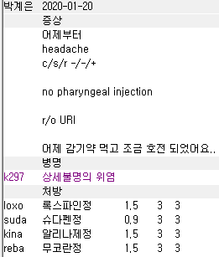
43Kg 10세 환아입니다.
1) 메인상병이 빠져있습니다. J00 감기 같은게 필요합니다.
2) 알약 복용이 가능한 아이인데 10살이고 40Kg도 넘으니 성인용량 사용해도 됩니다. 금기만 아니면요. 따라서 1회 복용량을 1T로 해주어도 됩니다. 혹시 AAP 사용시에는 650mg 성인용량은 못쓰니 tykid (AAP 325mg) 로 주어야합니다.

22.
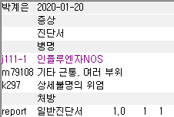
서류만 내는 경우에도 불필요 상병은 지워주시면 감사하겠습니다. J111-1 인플루엔자만 남기면 되겠습니다.

23.
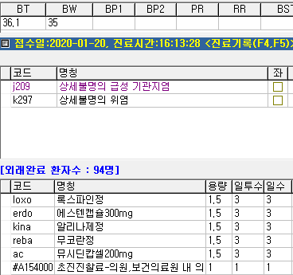
9세 환아입니다.

1) erdo와 ac 병용시 삭감
2) 30Kg 이상이라 성인용량 사용해도 됩니다. 시럽으로 30Kg 아이들 총량 30ml 내는거 계산해보시면 성인 용량과 같습니다.

24.
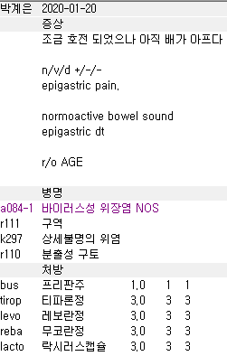
R111과 r110 둘 중 하나만 남겨주세요.

25.
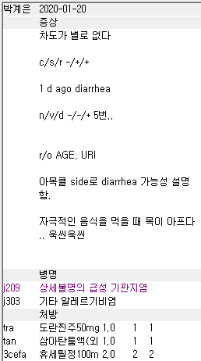
J303 비염은 이전 진료에서 딸려온 상병인데 관련 약이 없으니 불필요상병이라 지워주시면 됩니다. Tan 탄툼은 기관지염이나 비염에는 삭감되니 다른 j00감기나 j060 후두인두염 k121 구내염 같은 추가 상병이 필요합니다. 3cefa는 2차로 사용하는 약이니 메인상병이 이전 진료와 동일해야하고 따라서 메인상병은 j209 기관지염을 유지하면서 추가 코드를 넣어주면 됩니다. 다른 대증약도 더 섞어주시면 좋습니다. Erdo suda나 항생제 설사 있으니 lacto나 mosa/trime 같은것도 좋겠네요.

26.
1일 2회 진료보시는 분입니다. 진료비가 2회 청구가 되었네요. 같은 날에 진료를 2회 이상 볼 시 진료비는 한번만 청구가 가능합니다. 의사가 다르면서 메인 상병도 달라야 진료비를 추가 청구할 수 있습니다. 따라서 진료비를 청구한 첫 진료에 추가로 오더 입력해주시고 2번째 진료는 비청구로 해주셔야 합니다. 차트에는 1일 2회진료 정도 써주시면 됩니다.
https://cafe.naver.com/24clinic/20 을 참고해주세요.

